

Sres. Directores de Administración y Finanzas y Tesorero Municipales
Dentro del proceso de modernización en que se encuentra comprometido el Servicio de Tesorerías, y con el fin permanente de entregar una mejor atención a las Municipalidades, se ha mejorado el “Generador de Pago para DPS”, concebida para facilitar el pago de las obligaciones relacionadas con el Fondo Común Municipal.

Principales Cambios en Formulario 10 (Generador DPS), pagos F.C.M.:
El nuevo Formulario 10, le permitirá pagar en línea cuando los pagos de F.C.M. no se realicen a más tardar el 5° día hábil del mes siguiente al de recaudación (Permisos de Circulación, Multas TAG, Patentes), de esta forma se optimizará el tiempo, evitando tener que ir a pagar a las oficinas de Tesorería General para que le calculen intereses y reajustes por encontrarse fuera del plazo legal.
Además se evitará cometer errores en el ingreso de información, ya que hay menos códigos que ingresar, ya que el sistema se encargará de realizar los cálculos.
Los cambios que se presentan son los siguientes:
- Al Ingresar el RUT de la Municipalidad, el sistema asocia el código 001 con el Nombre de la Municipalidad.

- El código 15 quedó BLOQUEADO, ya que éste va a depender del período de recaudación que se esté pagando y declarando en el código 415.

- En el código 500, tendrá que ingresar el “Total Recaudado en el mes”, ejemplo: la recaudación de Perm. de Circulación del mes de Marzo del 2014, se debe pagar hasta el día 07 de Abril-14.

- Las Municipalidades de Santiago, Providencia, Vitacura y Las Condes, tienen que ingresar el en el código 600 el total Recaudado por concepto de Patentes Municipales, el porcentaje del aporte al F.C.M. lo calcula el Sistema.

- Al final del Formulario hay que pinchar el ícono CALCULAR, para obtener el Monto Total a pagar.

- En caso de requerir ayuda, favor consultar a Paola Taucare o Pedro Valderrama (Sección Administración Presupuestaria) = (02) 3314007.

A continuación se muestra un instructivo para realizar pagos al F.C.M en el Formulario 10:



INGRESO FORM.10 EN PORTAL MUNICIPAL:

1.- Se podrá acceder al Generador de DPS, desde Internet a través de la página principal del sitio Web de Tesorería, www.tesoreria.cl, (utilizar Internet Explorer 8, que podrá descargar desde esta misma página web).

Con respecto a Internet Explorer: si utiliza una versión superior a la 8 y presenta algún problema, se recomienda utilizar la vista de compatibilidad Internet Explorer 8.
En el siguiente link encontrará el detalle de cómo utilizar la vista de compatibilidad.

http://windows.microsoft.com/es-xl/internet-explorer/products/ie-9/features/compatibility-view

- Ir a la opción Instituciones

- Pinchar ícono “Portal Municipalidades” (nuevo):
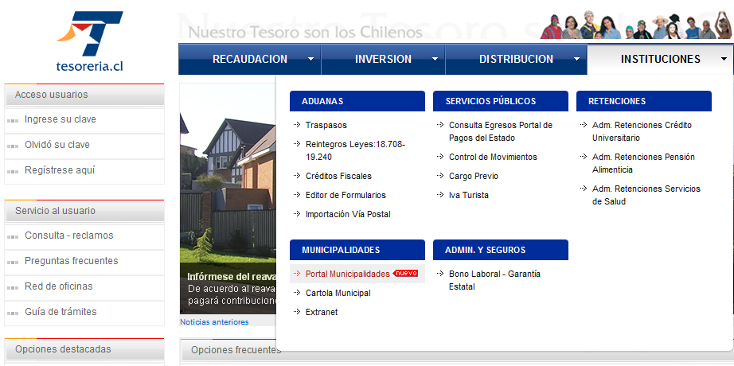

2.- Para pagar Permisos de Circulación, Patentes, Multas TAG y otros pagos del Fondo Común Municipal, debe ingresar al Módulo Declaración de Pagos:
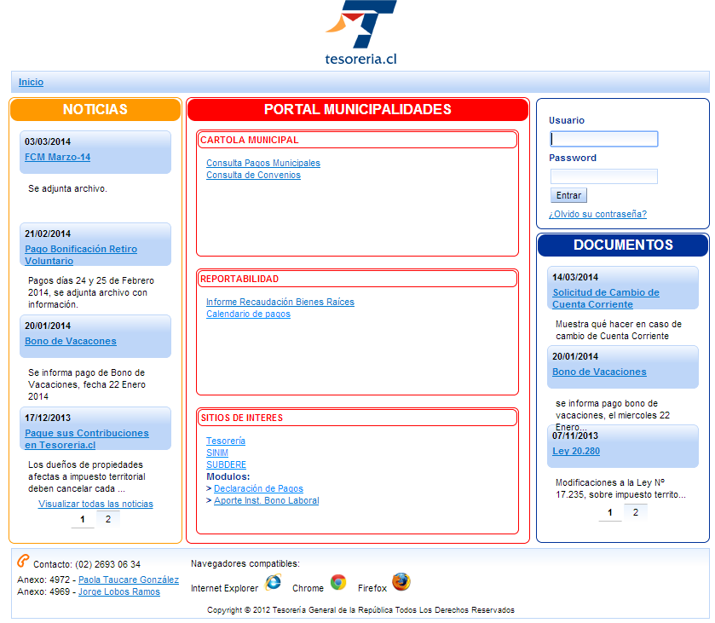
3.- Seleccionar F10 FONDO COMUN MUNCIPAL:
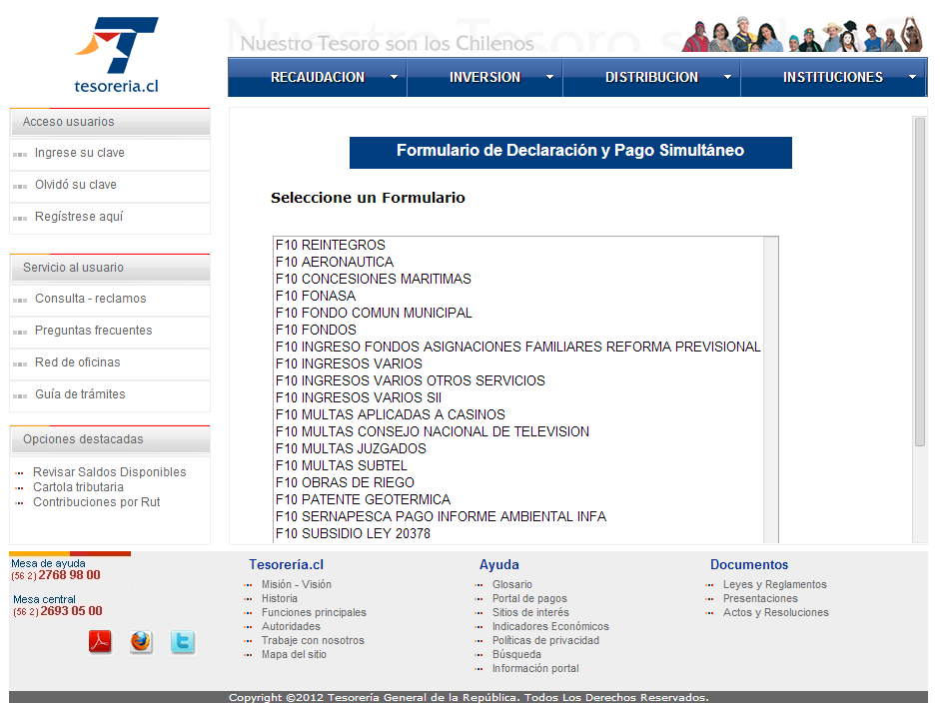
Formulario de Declaración y Pago Simultáneo

 |  | TESORERÍA GENERAL DE LA REPÚBLICA  FONDO COMUN MUNICIPAL  FORMULARIO 10 . |  | 2.-Código 415, ingrese el mes de recaudación, se pincha cualquier día y se despliega el mes y la fecha de vencimiento en el CODIGO 15.
  FOLIO  1.- CODIGO 15: está “BLOQUEADO”, se genera una vez ingresado el mes de recaudación en el CODIGO 415. | 07
  RUT | 03 | -
  FECHA VENCIMIENTO | 15
DESCRIPCIÓN | CÓDIGO |  | VALOR/CONTENIDO
PERIODO RECAUDACION | [0415]
RAZON SOCIAL/APELLIDO PATERNO | [0001]
DIRECCION | [0006]
NOMBRE COMUNA | [0008]
TOTAL RECAUDADO PERMISO CIRCULACION | [0500] |  | 3.- Cód.500: (obligatorio), ingresar recaudación total, CODIGO 542 (BLOQUEADO) se calcula en forma automática una vez que pinche el ícono “calcular”.
62,5% F.C.M PERMISO DE CIRCULACIÓN | [0542]
REAJUSTES PERMISOS DE CIRCULACION | [0742]
INTERESES PERMISOS DE CIRCULACION | [0842]
TOTAL RECAUDADO PATENTES MUNICIPALES | [0600]
55% PATENTES MUNICIPALES MUNICIPALIDAD DE SANTIAGO | [0543] |  | 4.- Cód.600, sólo ingresan los Municipios de Santiago, Providencia, Las Condes y Vitacura, las demás Municipalidades están bloqueadas.
65% PATENTES MUNICIPALES MUNICIPALIDAD DE PROVIDENCIA | [0545]
65% PATENTES MUNICIPALES MUNICIPALIDAD DE LAS CONDES | [0546]
65% PATENTES MUNICIPALES MUNICIPALIDAD DE VITACURA | [0547]
REAJUSTE PATENTES MUNICIPALES | [0700]
INTERESES PATENTES MUNICIPALES | [0800]
MULTAS TAG | [0548]
REAJUSTES MULTA TAG | [0748]
INTERESES MULTA TAG | [0848] |  | 5.- Los códigos  548-549-561-562, si se pagan fuera de plazo, el sistema calculará reajustes e intereses al final cuando marque el ícono CALCULAR.
MULTA FOTORADARES LEY 19816 | [0549]
REAJUSTES POR MULTAS FOTORADARES | [0749]
INTERESES MULTA FOTORADARES | [0849]
MULTA NO PAGO TARIFA/PEAJE | [0561]
REAJUSTE NO PAGO TARIFA/PEAJE | [0761]
INTERESES NO PAGO TARIFA/PEAJE | [0861] |  | 6.- Una vez que se ingresan los valores en los códigos: 500, 600 (si corresponde al municipio), 548, 549, 561, 562, hay que ir al ícono CALCULAR para que el formulario despliegue los montos por aportes de los Códigos 542, 543 más todos los intereses y reajustes si el pago se realiza fuera de plazo.
MULTA ART 114 LEY 18290 | [0562]
REAJUSTES ART 114 LEY 18290 | [0762]
INTERESES ART 114 LEY 18290 | [0862]
TOTAL A PAGAR EN MONEDA NACIONAL | [0091]

Calcular
Volver

